Comportements et stratégies : décomposer des nombres
- L’élève décompose le nombre en dizaines et en unités de surplus, mais met plus de 10 cubes dans la colonne des unités ou confond le nombre de dizaines et le nombre de cubes.  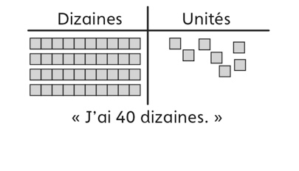 | - L’élève décompose le nombre en dizaines et en unités de surplus et utilise des cubes pour déterminer le nombre d’unités de plus requis pour obtenir une autre dizaine.  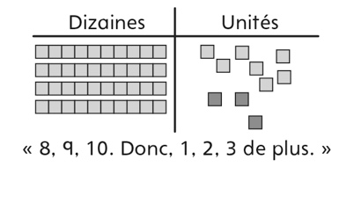 | - L’élève décompose le nombre en dizaines et en unités de surplus, mais ne peut pas déterminer  10 de plus ou de moins sans compter. | - L’élève décompose le nombre en centaines, en dizaines et en unités, détermine le nombre de dizaines de plus pour obtenir une centaine et trouve 10 de plus/de moins sans compter.  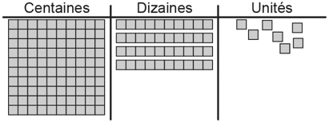  « 10 de plus fait 157. 10 de moins fait 137. Il faut 6 dizaines de plus pour obtenir une autre centaine. »
Observations et documentation
Comportements et stratégies : séparer des quantités en unités de taille égale
- L’élève compte les objets par unités, mais a de la difficulté à les séparer en groupes de taille égale (tous les groupes ne sont pas égaux).  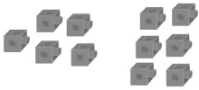 | - L’élève sépare les objets en groupes de taille égale et les compte par bonds, mais continue à compter les unités en surplus par bonds.  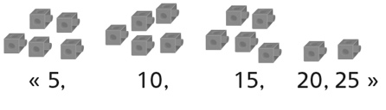 | - L’élève sépare les objets en groupes de taille égale et les compte par bonds, mais ne reconnaît pas les liens entre  les différentes tailles. | - L’élève sépare les objets en groupes  de taille égale et les compte par bonds et il reconnaît les liens entre les différentes tailles de groupes.
Observations et documentation

